肇庆医学高等专科学校2017 届毕业生就业质量报告

目 录
学校概况..............................................3
第一部分 我校2017届就业工作主要措施.................3
（一）学校领导高度重视就业工作，建立健全就业工作机制促就业....................................................3
1.落实一把手工程，完善就业管理机构....................3
2.完善制度，规范就业工作..............................4
3.完善就业工作职能和条件，保障就业工作顺利开展........4
（二）健全毕业生就业指导体系，加强基层就业引导促就业..5
1.开展职业规划与就业指导课程，引导学生树立正确就业观..5
2.建立就业指导工作坊，把就业指导工作常规化............6
3.加强就业政策宣传，引导学生树立基层就业观............6
（三）完善就业服务体系，拓宽渠道促就业................6
1.精心组织校园招聘，拓宽就业渠道......................6
2.充分发挥实习基地资源，拓展就业途径..................7
3.建立就业信息网络系统，供需双向选择..................7
（四）加强创新创业教育，自主创业促就业................8
（五）重视国防教育，毕业生入伍应征工作成绩突出........9
第二部分 2017届毕业生的就业基本情况..................9
一、毕业生总体规模....................................9
二、学生就业区域情况.................................10
三、省内各地区就业分布情况...........................11
四、各个专业行业分布情况.............................11
第三部分 2017 届毕业生就业调查情况...................11
一、用人单位对毕业生的评价调查.......................12
二、对毕业生满意度的调查.............................12

学校概况

肇庆医学高等专科学校创建于1958年，前身为中山医学院肇庆分院，2004年5月经教育部批准升格为全日制普通高等专科学校，目前是广东省唯一一所独立设置的医学专科学校。学校地处首批国家级优秀旅游城市、国家历史文化名城——肇庆市。学校本着“育人为本、质量立校、人才强校、特色兴校”的办学理念，走“校院合作、医教结合”的发展道路，办学50多年来，学校为国家输送了6万多名高素质的医疗卫生技术人才，很多毕业生成为了行业的精英骨干。目前，学校正在大力实施“创新强校，创优升本”工程，不断深化协调创新体制机制，加强协同创新中心和育人平台建设。加强高层次人才、创新人才的引进与培养，优化师资结构，提高科研与教学水平。同时，强化学校硬件建设，学校的新校区建设坐落在鼎湖山麓，第一期规划占地面积800亩，建筑面积28万平米，总投资17.1亿，已经于2017年8月3日奠基动工。
第一部分 我校 2017 届就业工作主要措施
（一）学校领导高度重视就业工作，建立健全就业工作机制促就业
1.落实一把手工程，完善就业管理机构
学校党政一把手十分重视毕业生就业工作，充分认识到毕业生就业工作关系到社会发展、民生改善和社会稳定。学校把毕业生就业工作列入“一把手”工程来抓落实，每年定期召开就业工作专题会议，研究、布置就业工作。学校成立了由校党委书记、校长为组长，分管就业工作的副校长为副组长，学校各部门负责人为组员的就业工作领导小组，下设就业指导中心，专职负责全校的毕业生就业工作。在各系设立就业办公室，负责本系毕业生的就业工作。学校党委书记、校长与省教育厅签定“一把手”责任书，与学校就业指导中心、各系负责人签定就业工作目标责任书。将就业工作纳入二级目标管理考核体系，与评先评优等挂钩，形成全员参与就业工作的机制。
2.完善制度，规范就业工作
规章制度是科学化、规范化管理的依据和保障。为规范就业工作，学校制定了《毕业生就业工作细则》、《对系毕业生就业工作督查指标》、《毕业生就业工作先进单位和先进个人评选办法》、《关于加强就业工作队伍建设的意见》、《毕业生校园招聘活动管理办法》、《应届毕业生“三支一扶”、应征入伍奖励办法》、《应届毕业生创业扶持方案》等一系列规章制度，使毕业生就业工作做到规范化、制度化，为就业工作的开展提供了制度保障。
3.完善就业工作职能和条件，保障就业工作顺利开展
学校毕业生就业指导办公室与实习办公室合署办公，这种机构设置有利于学生实习与就业的有机结合。就业指导中心下设系就业办公室、职业规划与就业指导教研室，实施就业工作二级管理责任制，细化和保障了就业工作的有序进行。
学校的学生社团组织—职业规划协会。协会通过学生活动，传播和普及职业规划理念，推动学生尽早进行职业规划设计，发掘自我潜能，增强学生学习的目的性和计划性，使学生更好地学习和掌握专业基础知识、基本理论、基本技能，提升个人就业竞争力。
学校现设有就业指导中心办公室，各系设就业办公室；设有专用的毕业生就业服务厅、毕业生就业创业咨询工作坊、毕业生就业创业指导工作坊、毕业生心理咨询室、毕业生招聘厅、毕业生创业体验中心、职业规划协会工作室。就业工作场所的保障，使就业工作环境得到了根本性改善。
（二）健全毕业生就业指导体系，加强基层就业引导促就业
1.开展职业规划与就业指导课程，引导学生树立正确就业观
根据教育部办公厅关于印发《大学生职业发展与就业指导课程教学要求》的通知（教高厅〔2007〕7号），我校自2008年起，把大学生职业规划与就业指导课程列入必修课，包括《大学生职业生涯规划与发展》、《创新与创业教育》、《就业指导》三门课。通过举办“职业规划大赛”、“创新创业大赛”，进一步传播和普及职业规划理念以及创新创业理念，推动学生尽早进行职业规划设计，树立基层就业理念。致力于主编教材，不断完善教材建设。目前，我们已有多部主编或参编主编教材。其中，切合本校学生的学科和专业特点，由分管实习与就业工作的副校长李庆奇为第一主编、学校其它老师担任编委的《大学生职业生涯规划与就业指导》及《大学生创新创业教育》两门课程教材，是专门为高职高专医药类专业学生量身定造的教材，系高等职业教育“十三五”规划教材。
2.建立就业指导工作坊，把就业指导工作常规化
在工作坊中举办模拟面试、就业信息咨询、心理咨询、法律咨询、特殊群体的辅导和开展团体技能训练等。宣传国家有关就业政策。对家庭经济困难和就业相对困难的毕业生提供一对一的职业指导与帮扶。我校定期邀请基层行业精英到学校开展讲座，进行职业指导培训，鼓励和引导毕业生到城乡基层就业。
3.加强就业政策宣传，引导学生树立基层就业观
我校编印了《毕业生就业指导和就业政策宣传小册子》、《高校毕业生就业政策文件汇编》、《毕业生应征入伍、三支一扶优惠政策宣传小册子》，结合基层典型的人物事迹，以班为单位进行宣传学习。每年的12月到次年的4月，由就业指导中心负责，出版多期宣传栏，内容包括：“三支一扶”、大学生入伍、大学生创业等优惠政策、毕业生就业自我定位、求职前资料准备、面试的方法与技巧、签定就业协议的注意事项等。鼓励毕业生合理流向基层就业，鼓励毕业生积极参加“三支一扶”就业。今年，我校报名参加“三支一扶”就业的有36人，实际录取8人。
（三）完善就业服务体系，拓宽渠道促就业
1.精心组织校园招聘，拓宽就业渠道
学校通过“请进来”的方式，广泛邀请用人单位来校设摊招聘毕业生。学校建立了用人单位对人才需求的信息库。于每年1月上旬、3月下旬和4月下旬邀请用人单位参加学校举办的大型校园招聘会和数十场小型招聘会。2017年1月、3月、4月分别举办了三场招聘会，进场单位有560多家次，提供了10050个就业职位供毕业生选择。校园招聘会为毕业生和用人单位提供了双向选择的平台，让学生有更多的选择，提高对口就业率，为毕业生就业发挥了重要作用。
2.充分发挥实习基地资源，拓展就业途径
学校建立了广泛而稳定的毕业生实习基地190多个，这是保证毕业生就业长盛不衰的关键。学校与实习单位建立“预就业”人才培养模式，构建校企“捆绑式”人才培养模式。学校加强与实习单位的合作与联系，实习生在选择实习单位的时候就确立了实习与就业挂钩的理念，拓展了毕业生的就业途径。很多实习教学单位提前到我校与二年级学生签订就业协议。如广州增城前海人寿医院，今年来我校计划预订150名2018年毕业生，并对已经签约学生每月发放生活补贴1500元，深受学生欢迎。
3.建立就业信息网络系统，供需双向选择
学校建立了毕业生就业信息网，学生、用人单位只需登录并注册，即可实现以下功能：①网上查阅毕业生的个人基本资料、专业学习情况、特长、职业取向等信息，供用人单位参考。②用人单位的招聘信息、企业文化、职业分类、行业发展等信息，是毕业生择业的依据。毕业生可通过学校就业信息网链接到“三支一扶”及“大学生应征入伍”相关网页，了解“三支一扶”及“大学生应征入伍”的优惠政策及预报名。我校与广东省人才信息网、肇庆市人才网等建立合作关系，共享网络平台发布毕业生求职与人才需求信息。用人单位的招聘信息，学校通过就业信息网、微信公众号、QQ等方式及时发布，使毕业生能及时获取相关招聘信息，及时投简历和联系。就业信息网还为毕业生提供大量的职业指导知识和有关法律法规信息，有利于提高毕业生的就业质量和就业对口率。
（四）加强创新创业教育，自主创业促就业
贯彻执行各级就业创业工作会议精神，促进创业带动就业。①开设相应的创业课程，特别着重培养毕业生的创新意识及创造能力。②学校积极争取社会支持，在校内开设了“大学生创业体验中心”，开展大学生创业计划活动，邀请社会各界创业成功人士到学校进行讲座，树立大学生自主创业典范。③通过组织寒暑假的社会实践、志愿服务等，让学生更多了解社会，在实践中锻炼和寻找创业机会。2017年12月，我校师生团队参加团省委主办的“挑战杯—彩虹人生”创新创业大赛获特等奖1项、一等奖2项、二三等奖5项。2017年，我校学生有八项作品参加第十四届“挑战杯”广东大学生课外学术科技作品竞赛。其中2014级护理专业学生“银河系”团队制作发明的“自动报警输液架及其APP终端系统”已经成功获得国家专利，并在“无极道杯”首届全国智能化适老用品设计大赛中获得全国三等奖；2016年“挑战杯-彩虹人生”广东职业学校创效创业大赛中获高职组创意设计类二等奖；第二届中国“互联网+”大学生创新创业大赛“青聘果杯”广东省分赛中荣获创意组优胜奖；2016年第五届中国创新创业大赛（广东-肇庆赛区）暨肇庆市首届“农信杯”创新创业大赛中荣获优胜奖。
（五）重视国防教育，毕业生入伍应征工作成绩突出
我校高度重视国防教育及大学生入伍应征工作。成立了大学生入伍应征工作领导小组，下设大学生入伍应征办公室。学校把入伍应征工作纳入学校的总体工作安排，形成始于新生入学国防教育、巩固提高贯穿大学三年的国防教育模式。精心组织入伍应征宣传动员，我校大学生积极响应国家号召，踊跃报名应征，其中2016年应征入伍12人，应届毕业生入伍13人，2017年应征入伍16人，其中应届毕业生4人，工作成效显著，多次被省教厅、省武装部评为大学生征兵先进单位。
第二部分 2017届毕业生的就业基本情况
一、毕业生总体规模
2017 年我校专科毕业生人数为 3957 人，截至 2017年 8月份上报就业情况，护理专业1046人，助产专业250人，口腔医学500人，口腔医学技术8人，临床医学1046人，卫生财会统计24人，药学367人，医学营销14人，卫生检验与检疫技术26人，医学检验技术131人，医学影像技术136人，康复治疗技术92人，针灸推拿67人，中医学232人。毕业生初次就业率为94.94%，对口率为92.19%。
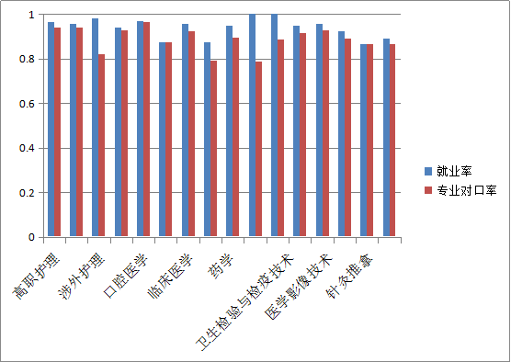二、学生就业区域情况
本地就业为3703人，异地就业83人，境外就业1人。
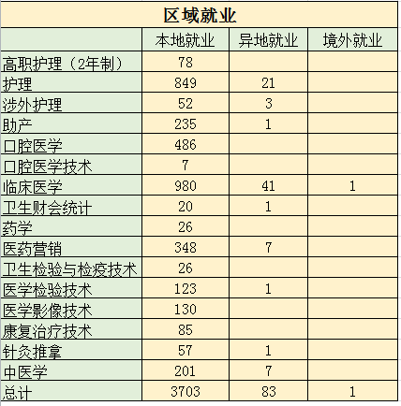

三、省内各地区就业分布情况
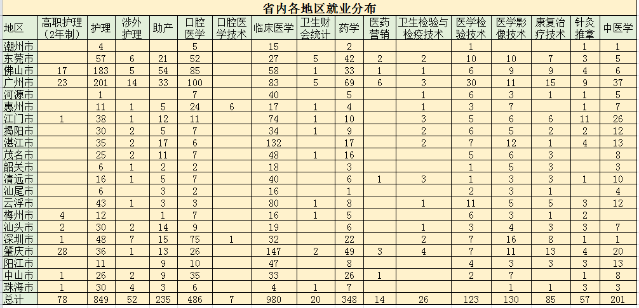

四、各个专业行业分布情况
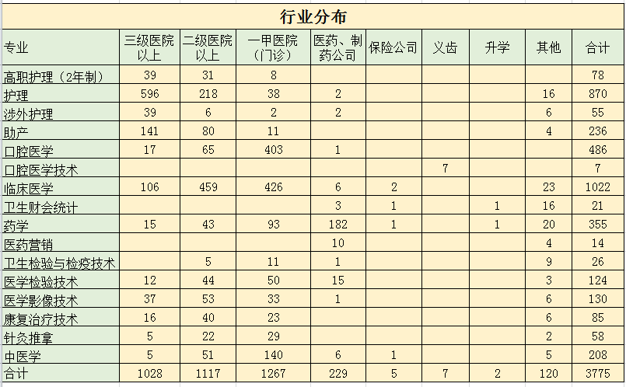

第三部分 2017届毕业生就业调查情况
为了进一步收集、统计、分析毕业生对我校就业满意度的情况，更好地完善我校就业指导与推荐工作。为此，我校通过问卷调查、走访用人单位等方式对就业情况进行调查。
一、用人单位对毕业生的评价调查
用人单位对毕业生的评价，能够一定程度地反映我校毕业生的培养质量，也能较客观、具体反映社会对我校专业的需求。用人单位对我校的招聘服务的总体评价调查，用人单位对我校就业指导和服务工作表示 100%满意，其中非常满意的占 91%。根据调查，在职业素养方面，用人单位对毕业生职业道德、敬业精神、行为规范、工作态度、团队合作、责任意识、诚信意识等方面表现非常满意和满意的占 95%以上。用人单位对毕业生职业素养的调查，根据调查，在综合能力方面，用人单位对毕业生业务能力、创新能力、学习能力、适应能力、沟通能力、管理能力等方面表现非常满意和满意的占 93%以上。在专业素质方面，用人单位对毕业生理论知识水平、专业知识结构、基本技能掌握等方面表现非常满意和满意的占 92%以上。
毕业生薪酬调查调查结果显示，我校毕业生平均月薪（含所有的福利补贴）绝大部分集中在 2500-3000 之间，对比2016年、2016年均有一定的增长。如下图：
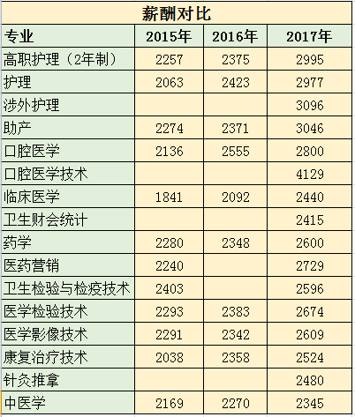

二、对毕业生满意度的调查
（一）我校对毕业生选择就业时考虑的因素
根据调查，毕业生在选择就业是考虑的主要因素依次是：行业发展前景好、福利待遇好、工作稳定、工作在大城市、符合自己的兴趣爱好。排序择业重要因素 1.行业发展前景好 2.福利待遇好 3.工作稳定 4.单位的声誉好 5.工作区域 6.单位的规模大 7.家庭因素 8.单位的工作环境 9.专业是否对口 10.符合自己的兴趣爱好。
（二）满意度调查
1.对工作单位的满意度比例为80.53%；2.对目前的工作与所学专业的相关度是92.10%；3.对学校教学水平的满意度是92.39%；4.对学校的教学实践环节的满意度是86.11%；5.对学校的就业指导满意度为94.67%，5.对学校的满意度为94.59%。
毕业生对我校的就业指导和服务工作的总体评价：根据调查，我校毕业生对我校就业指导和服务工作总体评价为满意以上的占比例为 96%。

肇庆医学高等专科学校
二〇一七年十二月二十二日

